扩展信息个人维护指南

一、进入路径
访问http://my.seu.edu.cn/，点击【人事管理系统】，如图1所示。使用本人工号及密码登录人事管理系统（如图2所示），通过以下路径进入教职工扩展信息个人填报（如图3所示）：人事管理系统 →人员信息管理 →教职工扩展信息管理子系统 →教职工扩展信息个人填报（如图4所示）。
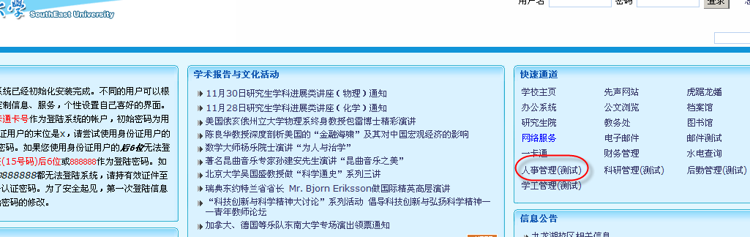
图1所示为从门户进入人事系统的链接
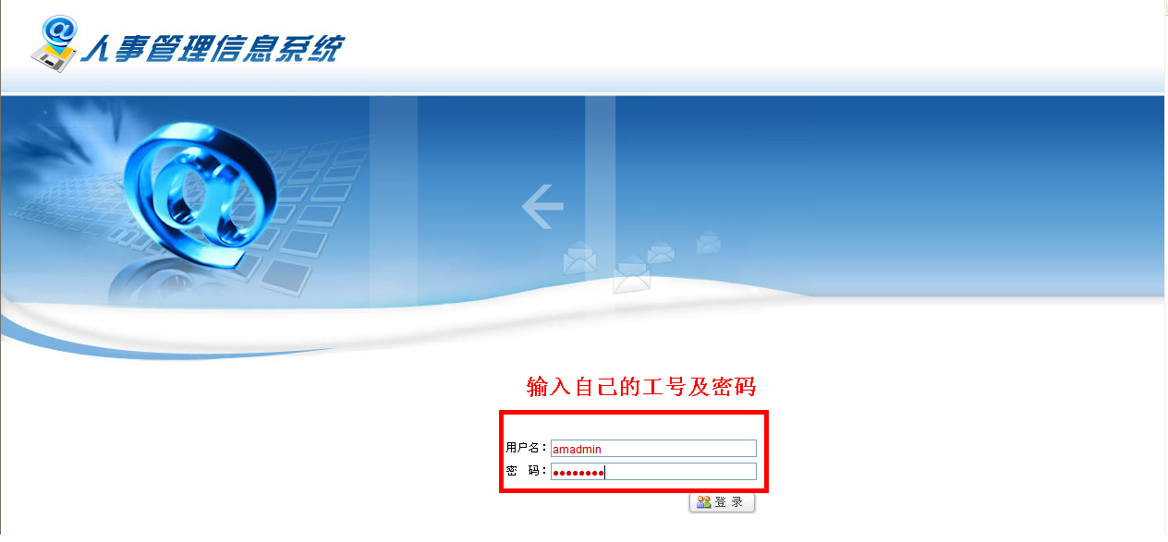
图2所示为人事系统登录页面
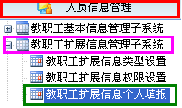
图3所示为进入教职工扩展信息个人填报的路径
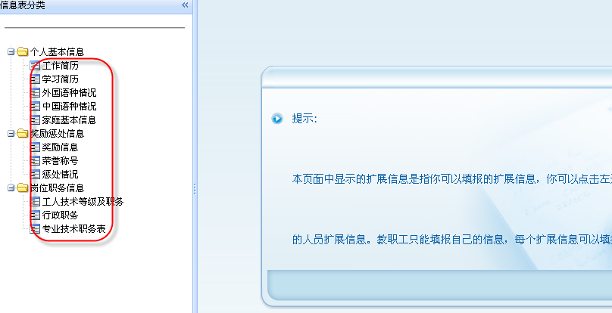
图4所示为教职工扩展信息个人填报页面

二、操作说明
提示：
- 职工号和姓名：根据当前登录的教职工信息，自动填入，不可修改
- 技术职务等：在下拉条中选择教职工的曾任技术职务等供选择的字段值
- 创建日期、修改日期、审核状态：不可修改，由系统自动填入
- 教职工填写扩展信息时有些项是没有权限修改的。
- 送审后该记录不可修改。只可再新增

点击信息表分类中的任一项扩展信息来填报，如图5所示，每个扩展信息可填报多条。教职工可新增、修改、删除扩展信息，并可查看扩展信息的审核意见。
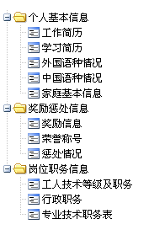
图5所示为信息表分类的所有扩展项
- 新建
选择一项扩展信息（如奖励信息）→点击【新建】按钮（如图6所示）→弹出页面，页面自动显示登录教职工的基本信息 →填入必填字段（红色字体标示）及相关的其它字段（如图7所示）→点击【保存】或【送审】按钮，当点击【保存】时，该记录的审核状态为“草稿”且还可修改（如图8所示）；当点击【送审】时，该记录的审核状态为“待学院审核”且不可修改（如图9所示）
图6所示为【新建】按钮
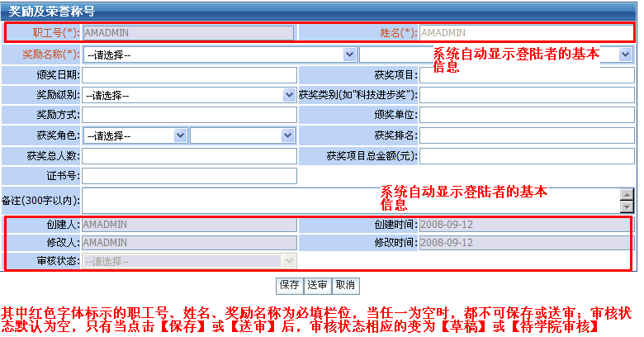
图7所示为扩展信息新建页面
图8所示为扩展信息新建保存后的页面
图9所示为扩展信息新建送审后的页面

- 修改
选择一项扩展信息（如奖励信息）→点击【职工号】超链接（如图10所示） →弹出该记录的详细信息 →修改相关的字段 （如图11所示）→修改完毕，点击【保存】或【送审】按钮，当点击【保存】时，该记录的审核状态为“草稿”且还可修改（如图12所示）；当点击【送审】时，该记录的审核状态为“待学院审核”且不可修改（如图13所示）
图10所示为扩展信息修改页面进入的路径
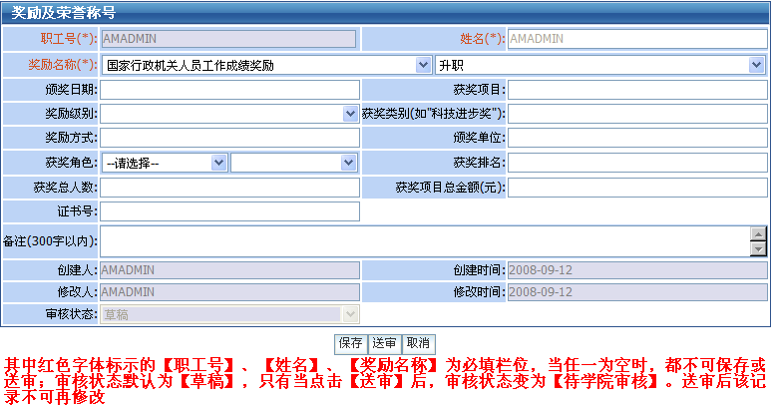
图11所示为扩展信息修改页面
图12所示为扩展信息修改保存后的页面
图13所示为扩展信息修改送审后的页面

- 删除
选择一项扩展信息（如奖励信息）→选择要删除的记录（此为必须步骤），点击【删除】（只能删除处于草稿状态的记录，否则如图14所示。可删除多笔，） →【确认要删除这些记录吗？】（如图15所示），点击【确定】，记录删除成功
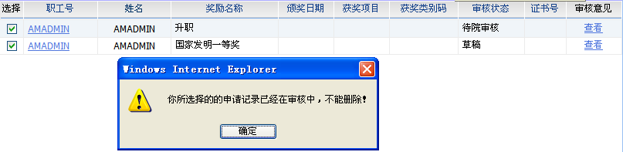
图14所示为删除送审记录后提示的讯息
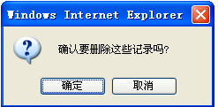
图15所示为删除记录的确认信息

- 查看审核意见
点击某一条扩展信息的【查看】按钮（如图16所示），可查看该记录的审核过程。
图16所示为查看审核意见进入的路径

三、注意事项
请务必真实填写。有问题，请与院系人事管理员联系

